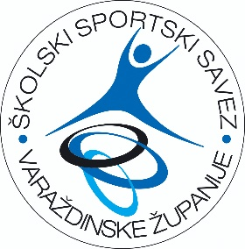

SUGLASNOST

Ja _______________________________ dajem suglasnost da moje dijete ___________________________
sudjeluje na Danu Univerzalne sportske škole Varaždinske županije koji će se održati 07. prosinca 2017. godine u Varaždinu te da materijali, fotografije i videomaterijali koji nastanu na manifestaciji budu korišteni u promotivne svrhe rada Školskog sportskog saveza Varaždinske županije i programa Univerzalne sportske škole.

Potpis roditelja/skrbnika

____________________

U ______________ ___ prosinca 2017. godine

